学习主题：哈萨克族的小牧民

- 学习目标
同学们，今天学习的主题是《哈萨克族的小牧民》。这节课我们将欣赏歌曲《牧童之歌》，感受歌曲欢快情绪，指导这首歌曲是新疆哈萨克族儿歌。并且能跟着音乐哼唱歌曲，并用动作进行表演，听辨出歌曲的演唱形式是齐唱。

- 学习活动
活动1：欣赏歌曲《牧童之歌》，感受歌曲欢快情绪，了解歌词所描绘的内容。
活动2：按照节奏读一读歌词。
活动3：按照音乐旋律线，随录音听一听，唱一唱歌词。
活动4：了解新疆哈萨克族。
活动5：完整欣赏全曲，跟着录音演唱歌曲，自编骑马动作随音乐律动。
活动6：听辨歌曲的不同版本，区分演唱形式的两类：齐唱和独唱。

- 学习资源
1．《牧童之歌》歌片
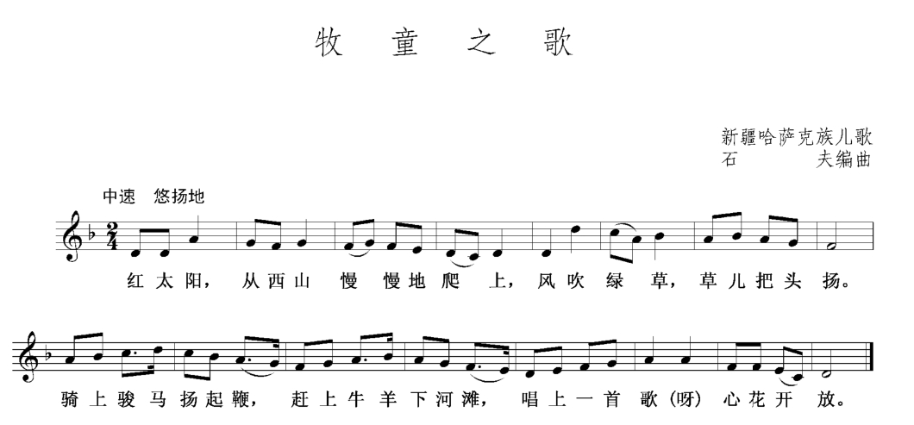

2．新疆哈萨克族
哈萨克族人口为1462588人（2010年），主要分布在新疆维吾尔自治区伊犁哈萨克自治州、木垒哈萨克自治县、巴里坤哈萨克自治县及乌鲁木齐市、昌吉回族自治州等地的天山草原及与新疆毗邻的甘肃省阿克塞哈萨克自治县。
哈萨克语属阿尔泰语系突厥语族。由于长期与汉、维吾尔、蒙古等族人民频繁的交往，彼此在语言上有着一定的影响。哈萨克族人民不仅在自己的语言中吸收了他们的词汇，而且有不少人兼通这些民族的语言。根据近年来哈萨克地区考古发掘的材料来看,哈萨克族先人(如七河流域的古代塞人、乌孙人)早在公元前即已使用某种形式的文字。后来,哈萨克族又曾先后使用过三种文字,即古代突厥文、后期粟特文和阿拉伯字母文字。哈萨克族从1965年开始，一度使用拉丁字母新文字。该文字系统由33个字母组成。1980年以后哈萨克族又逐渐恢复使用阿拉伯字母的文字。

哈萨克人的传统游牧区位于亚洲腹地，年降水量大都在200至300毫米左右，年平均气温较低。河流两岸、山麓地带、湖泊山泉周围成为哈萨克草原畜牧业和种植业活动的广阔场所。
哈萨克族聚居区的物产资源丰富，天山北麓的伊犁河谷土肥水美，气候适中，有“寒外江南”之称，是新疆的粮仓和水果之乡，其名贵药材和山林资源都很丰富。地下资源有蕴藏丰富的金、铜、铁、铝、锌等，还有锂、铍、钽、铌、铷、钨、铯等稀有有色金属。

